2010广西大学机械学院机械电子工程复试专业课-----电工试卷
这是我考完的记忆打出来的，希望对后面的同学有用。这份电工的试题全部为《电工学》上、下册（第五版）秦增煌高等教育出版社 上面的课后习题，且上册占的分数比较多，大概占90%，所以复习的重点应该在上册，以课后习题为主！

以下是我回忆的部分真题（不按试卷顺序）：

1，在图 1.1 中，在开关 S 断开和闭合的两种情况下，试求 A 点的电位。
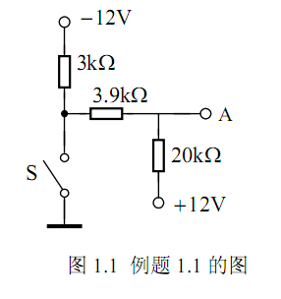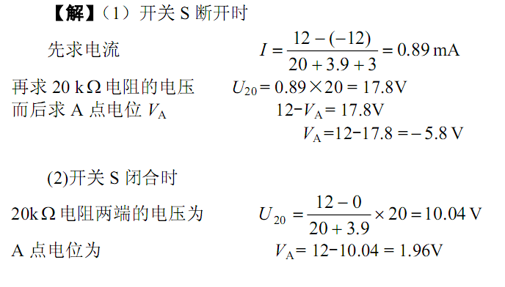
2，电路如图 1.3 所示。已知 R1 = R2 =1Ω，R3 = 7Ω，R4=2Ω，E1=10V，
E2 = 8V，E3 = 9V。求电流 I及 A 点电位 VA。
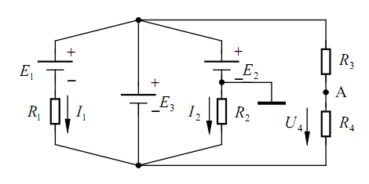
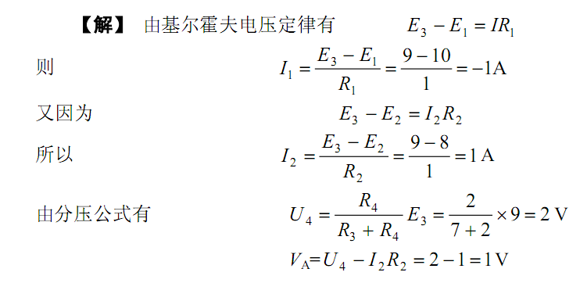

3，】在图 2.5（a）所示的电路中，已知E=16V，R1=8Ω，R2=3Ω，R3=4Ω，
R4=20 ，R Ω L=3Ω,试计算电阻 RL上的电流 IL： （1）用戴维南定理； （2）用诺顿定理。
